Электробезопасность

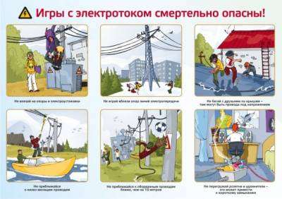
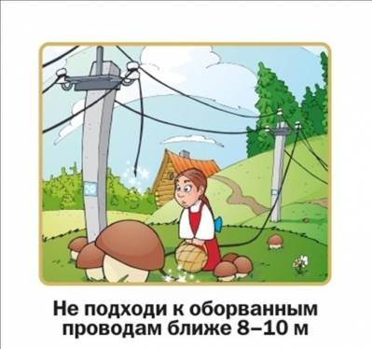
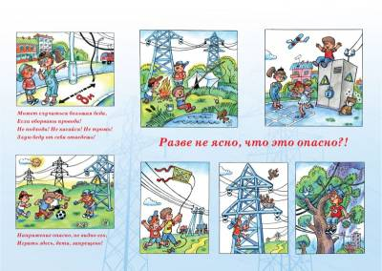
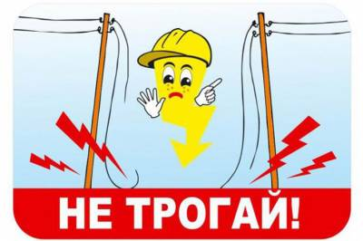
https://www.mrsk-1.ru/clients/safety

Брянскэнерго предупреждает – селфи на энергообъектах смертельно опасно!

В связи с имеющимися случаями травматизма среди подростков при попытках сделать экстремальное фото (селфи), в том числе и на объектах электросетевого комплекса, энергетики напоминают: делать селфи на энергообъектах смертельно опасно!
Категорически запрещено не только делать селфи непосредственно на энергообъектах, но и использовать монопод (в разговорной речи - селфипалка), чтобы сфотографироваться в охранных зонах подстанций и воздушных линий. Длина моноподов порой достигает нескольких метров, и этого достаточно, чтобы получить электротравму, даже если контакта с энергооборудованием, находящимся под напряжением, не было.
Важно знать, что попасть под напряжение можно и не касаясь токоведущих частей, а только приблизившись к ним на недопустимое расстояние. В воздушном промежутке между электроустановкой и телом человека возникнет электрическая дуга, которая нанесет несовместимые с жизнью травмы.
Чтобы фото не стало последним, необходимо соблюдать элементарные правила электробезопасности.
- Не делать селфи непосредственно на энергообъектах.
- Не использовать палку для селфи рядом с электрооборудованием и линиями электропередачи! Существует высокий риск не рассчитать длину монопода и попасть под напряжение.
- Не устраивать игры вблизи энергообъектов!
- Не приближаться к оборванным проводам ближе, чем на 8 метров! Это смертельно опасно! Попав в зону шагового напряжения, выходите из нее так называемым «гусиным шагом» – пятка шагающей ноги, не отрываясь от земли, приставляется к носку другой ноги. При обнаружении оборванного провода сообщите об этом энергетикам по бесплатному телефону 8 800 50 50 115.
- Не набрасывать на провода посторонние предметы и не запускать вблизи них летательных аппаратов и воздушных змеев!
- Обращать внимание на предупреждающие знаки на энергообъектах. «Стой! Напряжение! Опасно для жизни», «Не влезай - убьет!» - это не простые слова, это предупреждение о реальной угрозе.
